**E: ROUTING**

Bisher beschäftigten wir uns mit Netz-Topologie der folgenden Art: Zwei Subnetze mit einem Router verbunden. Dabei wird dem Router die Aufgabe nicht besonders schwierig gemacht: Was von links kommt, geht nach rechts und was von rechts kommt, nach links. Und Ziele jenseits von 10.0.1.0 und 10.0.2.0 laufen einfach ins Leere. Sind dem Router seine angrenzenden Netzwerkadressen nämlich bekannt, kann er seine Routingtabelle auch gleich selbst erstellen. Mach beachte die Bezeichnungen der beiden Router-Anschlüssen eth0 und eth1: Damit ist nicht die Schweizer Hochschule gemeint, sondern Ethernet-Schnittstelle Nr.0 (eth0) und Ethernet-Schnittstelle Nr.1 (eth1). Die Routingaufgabe kann übrigens auch von einem ganz normalen PC übernommen werden, sofern dieser, mal abgesehen von "Router-on-a-Stick", mehrere Netzwerkschnittstellen besitzt.

## 

**Wir erinnern uns:**

* **Switch**: Verbindet die Rechner innerhalb eines Subnetzes (Stern-, Baumtopologie) und **untersucht Datenpakete bis auf OSI-Layer 2**.  
  Das heisst, er muss von jedem eingehenden Datenpaket die Empfangs-MAC-Adresse lesen, und die Daten am richtigen Switch-Port ausgeben.
* **Router:** Da man mit Subnetting das Ursprungsnetz unterteilt und somit Datenverkehr zwischen Subnetzen trennt bzw. verunmöglicht, braucht es ein Bindeglied, dass gewollten Verkehr zwischen den Subnetzen wieder ermöglicht. Das Bindeglied nennt man Router. **Der Router verbindet somit Subnetze**. Der Router schickt die bei ihm eintreffenden Datenpakete über eine vorher bestimmte Route in Richtung Zielnetz. Dafür muss der Router die eingehenden **Datenpakete bis OSI-Layer 3 untersuchen**. Er muss aus der Zieladresse des IP-Pakets die Zielnetzwerkadresse ermitteln und gemäss Routingtabelleneintrag das Paket über die richtige Netzwerkschnittstelle an den nächsten Router oder ins Ziel weiterleiten. Zuvor muss er aber noch Absender- und Ziel-MAC-Adresse aktualisieren. Der Router ist somit ab OSI-Layer 4-7 protokolltransparent. Damit Routing funktioniert, muss jedem Rechner (Host) die IP-Adresse des Routers bekannt sein, der die IP-Pakete aus dem Subnetz herausführen kann. Bei Microsoft-Windows nennt man den Router **Standardgateway** oder **Defaultgateway**, bei UNIX/LINUX **Defaultrouter**.

**Beispiel einer Netzwerktopologie mit mehreren Subnetzen:**

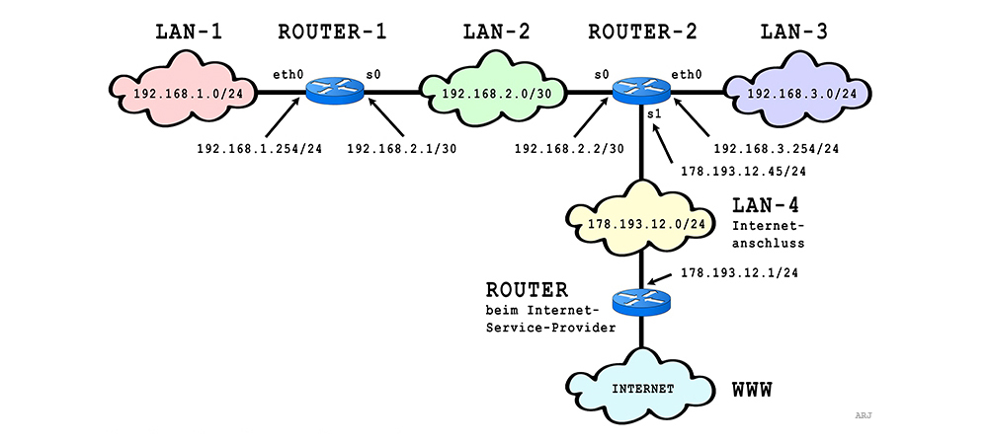

**Die Aufgaben eines Routers:**

* Mit Subnetting unterteilt man grössere LANs in Abschnitte. Damit diese Abschnitte untereinander erreichbar bleiben, werden diese mit Router verbunden. Der Router **verbindet** somit **Subnetze**.
* Der Router benötigt in jedem Subnetz eine Netzwerkschnittstelle bzw. Interfaces (Ethernet: eth#, Serial; s#) und selbstverständlich pro Netzwerkschnittstelle eine IP-Adresse. **Die Router-IP-Adresse werden statisch vergeben. Der Router erhält niemals seine IP-Adressen von einem DHCP-Server**!
* Der Router trennt **Kollisionsdomänen**. Damit **unterbricht** er zwecks Vermeidung von Netzwerküberlastungen **IP-Broadcast‘s** (z.B. 10.0.1.255 / 24) und **MAC-Broadcast‘s** (FF-FF-FF-FF-FF-FF).
* Die verschickten Datenpakete müssen vom Absender bis zum Empfänger je nach Zielnetzwerk mehrere Router passieren.
* Jeder Router muss wissen, wie er die Pakete weiterleiten soll. Dazu untersucht er die Datenpakete auf **Layer 3** und leitet sie an Nachbarnetze weiter. Der Router benutzt dazu eine **Routing-Tabelle.**
* Das **Routing** (Weiterleitung) kann **statisch**, d.h. über fix einprogrammierte Routen oder **dynamisch**, d.h. sich situationsbedingt anpassende Routen, erfolgen.
* Erstellet man Routing-Tabelleneinträge von «Hand» für eine fixe Situation, nennt man das **Statisches Routing**.
* Automatisiertes und temporäres Erstellen von Routing Tabellen nennt man **Dynamisches/adaptives Routing**.
  + Damit können Datenpakete automatisch um ein beschädigtes, überlastetes oder fehlerhaftes Netzwerkelement herumgeführt werden.
  + **Netzwerkprotokolle** für adaptives Routing:
    - **RIP** (Routing Information Protocol)
    - **OSPF** (Open Shortest Path First)
    - **IS-IS** (Intermediate System to Intermediate System Protocol)
    - **IGRP/EIGRP** (Interior Gateway Routing Protocol / Enhanced Interior Gateway Routing Protocol)
    - **Adaptives** Routing (wird hier nicht weiter behandelt)
* Der Router verbindet LANs mit dem **Internet** (WWW).
* Mit zwei Routern kann man z.B. **zwei Firmenstandorte** LAN via WAN verbinden. Die WAN-Anbindung kann z.B. über eine Serial-Line-Schnittstelle (s#) am Router erfolgen.
* Router kann man für die Fernüberwachung (Remote-Access) eines LAN’s verwenden.
* Einen Router kann man für die Bildung eines Internet Backbone’s (WWW) verwenden.
* Damit VLAN's, die idealerweise immer einem Subnetz entsprechen, erreichbar sind, braucht es VLAN-fähige Router.
* Der Router kann auch Firewallfunktionen enthalten, müsste dann aber die ankommenden Pakete zusätzlich auf die OSI-Layers 4 bis 7 untersuchen.

**Wahl der Router-Adressen**Rein technisch käme jede Adresse innerhalb des Subnetzes für die Routerschnittstelle in Betracht. Allerdings hat man sich in der Fachwelt darauf geeinigt (Best practice), dass für die jeweilige Router-Schnittstelle (Ethernet, Serial etc.) immer die im IP-Adressbereich des Subnetzes **erste oder letzte Adresse** verwendet wird.  
  
Dazu zwei Beispiele:

* Netzwerkadresse:10.18.33.0/24 Router-IP:10.18.33.1 **oder** 10.18.33.254
* Netzwerkadresse:10.18.33.128/26 Router-IP:10.18.33.129 **oder** 10.18.33.190

*Alle Router-IP-Adresse sollen im* ***logischen Layout erwähnt*** *sein. Damit ist dem PC-konfigurierenden IT-Mitarbeiter sofort klar, welche Routeradressen bei den Netzwerkeinstellungen unter Standardgateway/Defaultgateway bzw. Defaultrouter einzutragen sind.*

**Der Zweck von TTL**Mit jedem Hop (=durchlaufener Router) wird **TTL** (**T**ime **T**o **L**ive) um 1 dekrementiert. Falls TTL=0 gibt es eine Rückmeldung an den Absender: «Host unreachable». Dieser Effekt wird übrigens von Traceroute ausgenutzt.

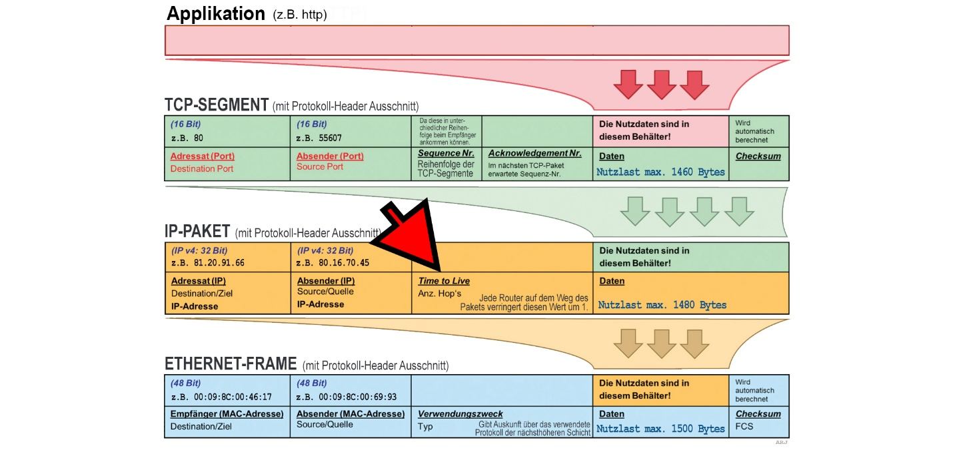

**Die Routingtabelle beim statischen Routing**Dazu ein Beispiel mit einfacher Topologie:

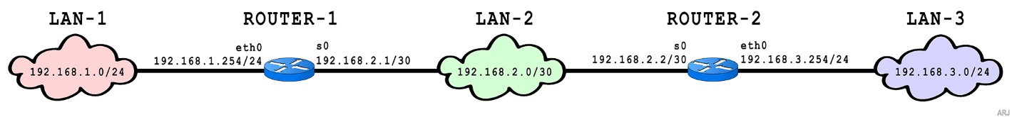

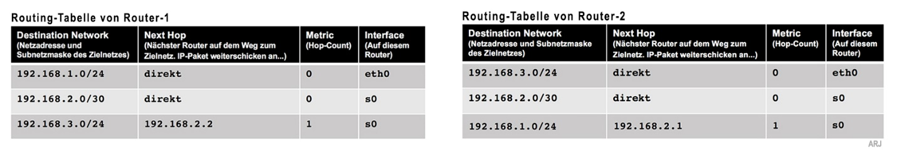

* Jedes Router-Interface (Netzwerkschnittstelle) hat **eine eigene IP-Adresse** und **eine   
  eigene MAC-Adresse.** Somit liegt jedesRouter-Interface in einem **anderen** Netz.
* Die Verbindung zwischen den Routern ist hier ebenfalls ein IP-Netz.
* Das Router-Interface führt in ein Subnetz. D.h. alle weiteren Geräte in diesem Subnetz haben IP-Adressen mit gleicher Netz-ID.
* Zur Netzwerkadresse muss man immer auch die Subnetzmaske angeben.

*Hinweise: Im obigen Beispiel könnte man an Stelle der beiden Routern auch nur ein zentraler Router verwenden, der drei Schnittstellen besitz und dadurch direkt mit den drei Netzwerken verbunden ist. VLAN ist hier noch kein Thema!*

**Die Defaultroute beim statischen Routing**Dazu ein Beispiel mit etwas komplexerer Topologie wie der vorangegangener:

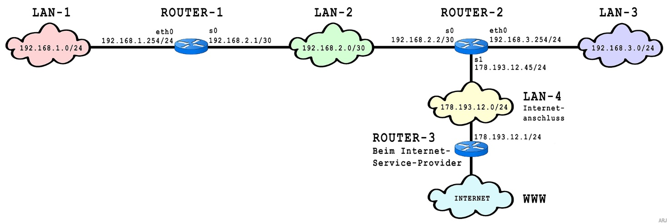

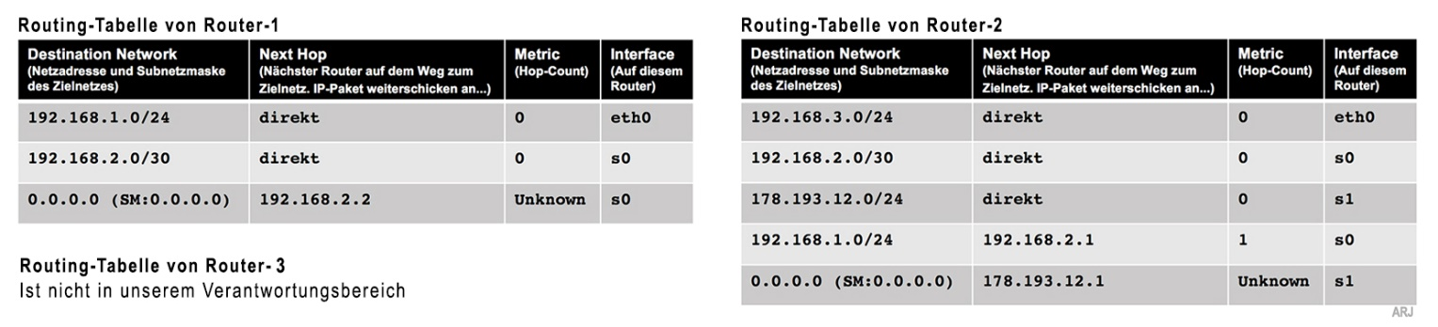

Die **Defaultroute** wird mit der **IP-Adresse** **0.0.0.0** bezeichnet und die dazugehörende **Subnetzmaske** lautet **0.0.0.0**  
Sämtliche IP-Pakete, deren Zielnetzwerkadresse keine direkte Entsprechung in der Routingtabelle haben, werden an denjenigen Router geschickt, der in der Routingtabelle unter "Defaultroute" eingetragen ist. Um keine redundanten Einträge zu erhalten, sollte ein Netzwerk, dass über die Defaultroute zu erreichen ist, nicht auch noch explizit bzw. zusätzlich in der Routingtabelle erscheinen!

**Die Defaultroute beim PC**Damit diejenigen Datenpakete erfolgreich verschickt werden können, deren Ziel in einem fremden Subnetz, d.h. nicht in meinem Subnetz liegen, müssen diese dem Router in meinem Subnetz zugestellt werden. Dieser ist dann dafür besorgt, dass die Pakete ins richtige Netz oder ans Ziel weitergeleitet werden. Allerdings bedingt dies, dass mein PC die Adresse des Routers kennt. Man nennt diese PC-Netzwerkeinstellung «Defaultroute». Microsoft-Windows spricht hier allerdings von einem Standardgateway oder Defaultgateway.  
  
Im Folgenden zwei Beispiele, wo drei Netzwerke durch Router verbunden sind. Man beachte die Standardgateway-Einstellungen: Im oberen Beispiel muss man sich beim PC-2 für den Router1-2 oder Router2-3 entscheiden.

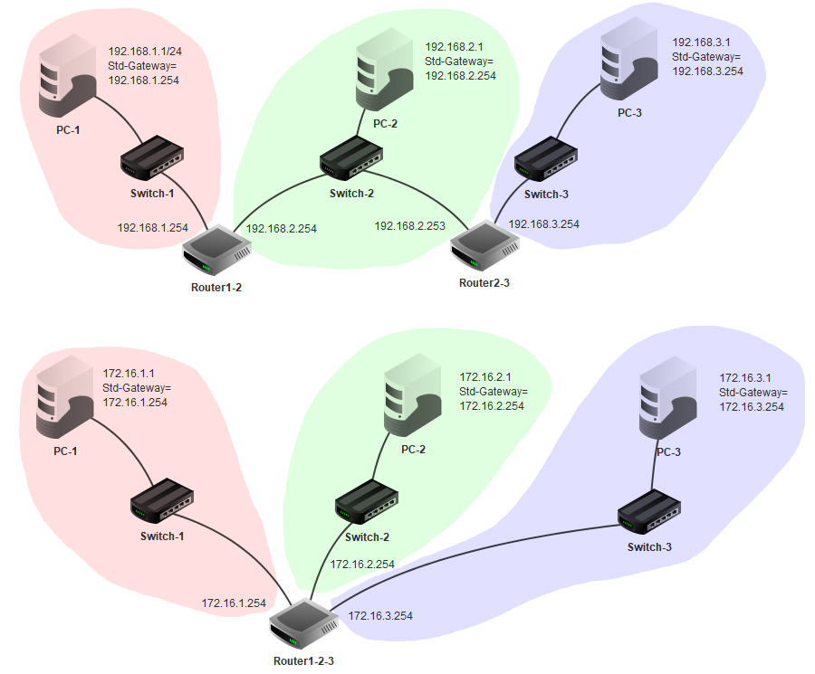

**Nützliche Betriebssystem-Kommandos (Konsolenbefehle)**

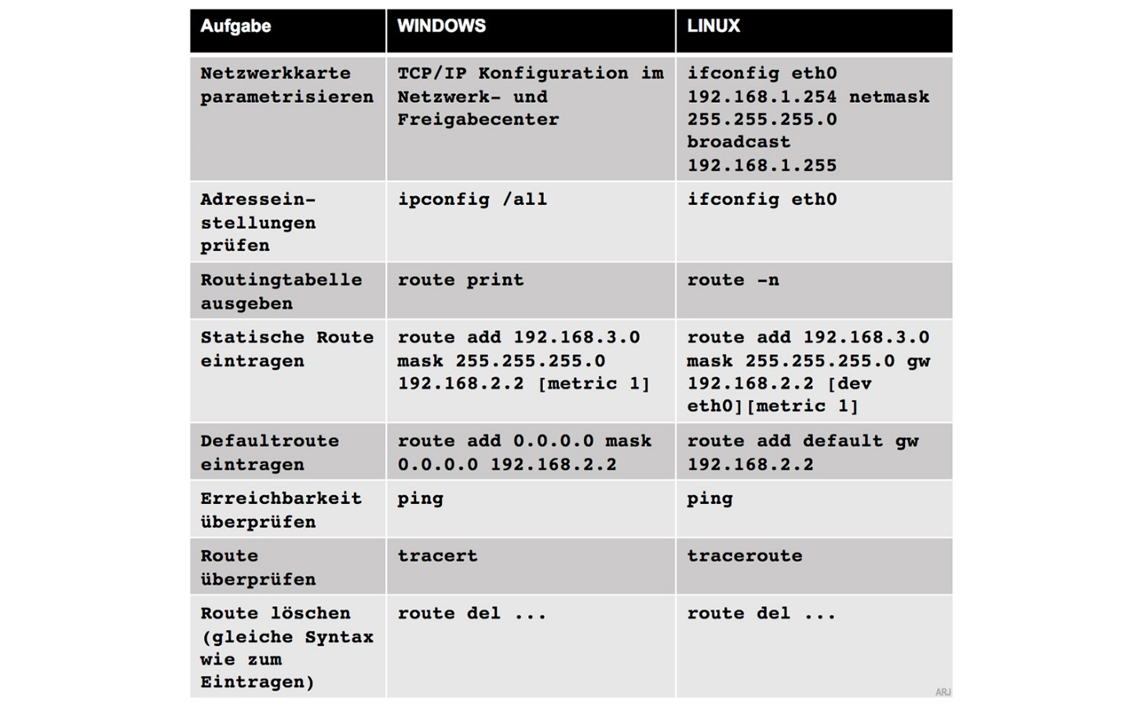

Voraussetzung für Routing: IP-Forwarding ist aktiviert. Dies erreicht man folgendermassen:

* **Unix**: **/etc/rc.config: IP_FORWARD=yes   
   oder   
   echo 1 > /proc/sys/net/ipv4/ip_forward**  
   Überprüfen: **cat /proc/sys/net/ipv4/ip_forward**  
   (muss den Wert 1 anzeigen)
* **Windows**: **regedit HKEY_LOCAL_MACHINESYSTEMCurrentControlset   
   ServicesTcpip Parameters**  
   RMB **IPEnableRouter Modify Edit DWordValue:   
   IPEnableRouter; ValueData: 1**.   
   Danach ist ein Reboot erforderlich.

**Netzwerkstatistiken anzeigen**Mit dem Konsolenbefehl «**netstat**» kann man herausfinden, welche **Ports** geöffnet sind oder welche **Verbindungen zu entfernten Rechnern** bestehen. Für bestehende Verbindungen lässt sich unter anderem die Adresse der Gegenstelle ablesen. Als Sicherheitssoftware birgt netstat auch **Missbrauchspotential** durch Hacker (z. B. Identifikation offener Ports).

**Verschiedene Subnetze am selben Switch**  
Zum Schluss des Routing-Kapitels soll noch ein Fall betrachtet werden, der uns später zum Thema VLAN führen wird. Was passiert eigentlich, wenn man an einen Switch Geräte in verschiedenen Subnetzen anschliesst? Bekanntlich arbeitet der Switch auf den OSI-Layer 1&2. Das bedeutet, dass ihn die IP-Adressen seiner «Kunden» nicht interessieren und somit rein technisch Geräte mit unterschiedlichen Netzwerkadressen daran angeschlossen werden können. Was hat das aber für Auswirkungen im Betrieb? Dazu drei Szenarios:

**Szenario1: Ohne Router**

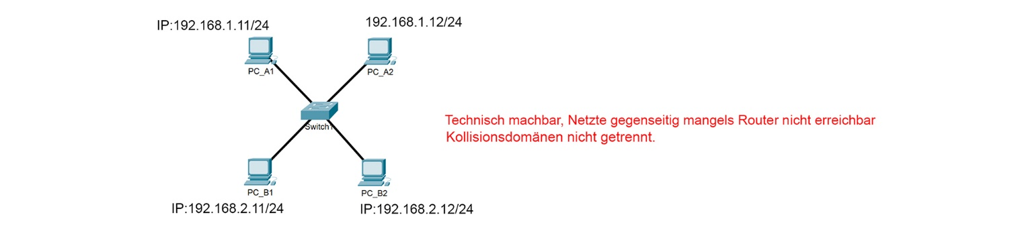

**Szenario2: Mit Router**

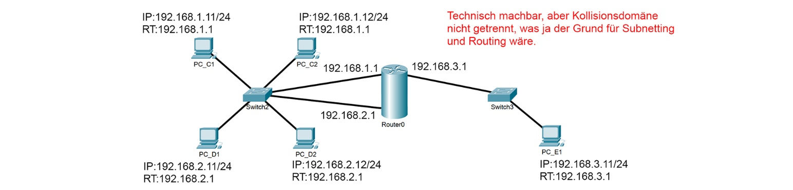

**Szenario3: Mit Router und verteiltem Subnetz:**

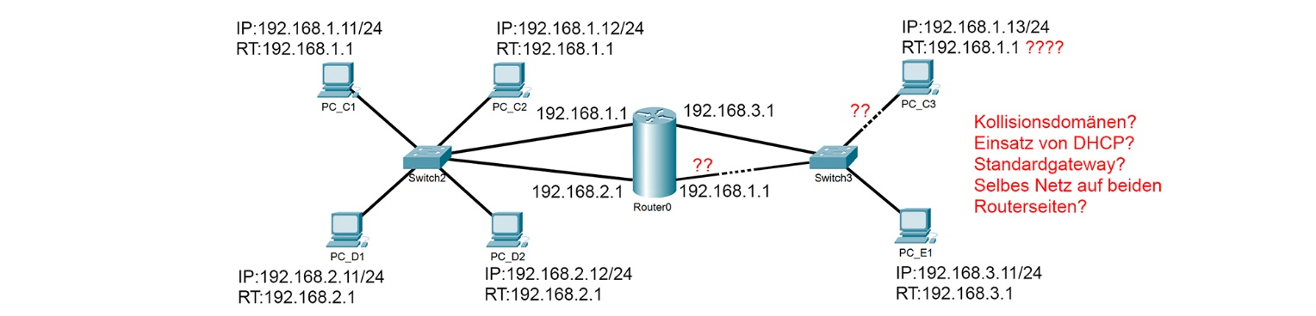

Solche Szenarios sind nicht unüblich. Man möchte ein Subnetz an einer Location zur Verfügung haben, wo eigentlich ein anderes Subnetz installiert ist. Nur muss das auf eine andere Art gelöst werden. Der Schlüssel dazu heisst VLAN. VLAN wird in einem späteren Modul behandelt.

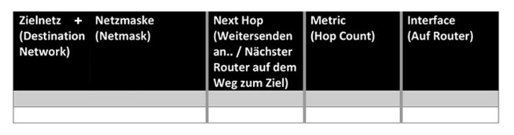**Aufgaben**

1. 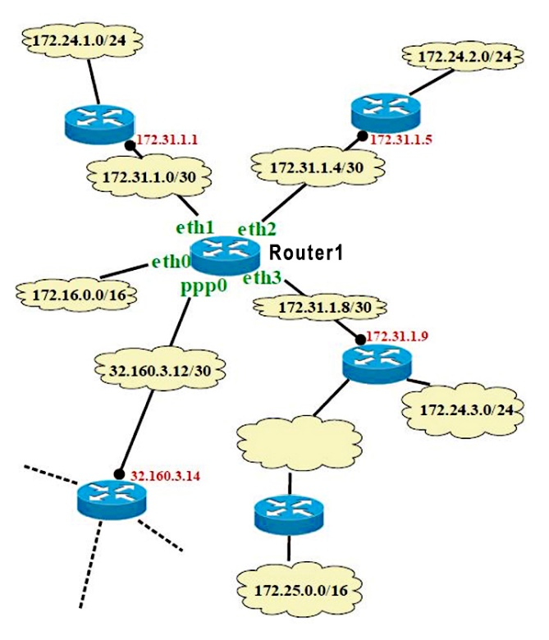**Routingtabelle erstellen**. Ihre Routing-Tabelle sollte jeweils diese vier Kolonnen aufweisen:  
     
     
   Erstellen Sie die Routing-Tabelle für den Router 1:

|  |  |  |  |
| --- | --- | --- | --- |
| Zielnetz Netzmaske | Next Hop | Metric | Interface |
| 172.16.0.0/16 | Direkt | 0 | Eth0 |
| 172.31.1.0 /30 | Direkt | 0 | Eth1 |
| 172.24.1.0/24 | 172.31.1.1/30 | 1 | Eth1 |
| 172.31.1.4/30 | Direkt | 0 | Eth2 |
| 172.24.2.0/24 | 172.31.1.5/30 | 1 | Eth2 |
| 172.31.1.8/30 | Direkt | 0 | Eth3 |
| 172.24.3.0/24 | 172.31.1.9/30 | 1 | Eth3 |
| 172.25.0.0/16 | 172.31.1.9/30 | 2 | Eth3 |
| 32.160.3.12/30 | Direkt | 0 | Ppp0 |
| 0.0.0.0/0 | 32.160.3.14/30 | unbekannt | Ppp0 |

1. **Statisches Routing mit CISCO PacketTracer**: Erstellen sie ein virtuelles Firmen-netzwerk für die Firma Muster GmbH. Die Firma Muster GmbH betreibt zwei Standorte: Einen in Zürich und einen in Bern. Die beiden Standorte sind über eine Direktleitung verbunden. Als Basis für die IP-Adressierung verwenden sie die folgende Netzwerkadresse: 192.168.1.0/24. Im Weiteren gilt das folgende:
   * Der Standort Zürich (**ZH**) umfasst **50** Arbeitsplätze
   * Der Standort Bern (**BE**) umfasst **40** Arbeitsplätze
   * Die **beiden Standorte** sind über ein eigenes Netz zwischen den Standorten verbunden.
   * Verwenden sie die folgenden PacketTracer Elemente:  
     Switch=2960; Router=1941

**Protokollieren** bzw. dokumentieren sie alle Arbeitsschritte:

* 1. Erstellen sie das **Subnetting.**
  2. Bauen sie dieses Netzwerk in **PacketTracer** nach.  
     *(Bemerkung: Sie müssen nicht alle 40 bzw. 50 Arbeitsplätze an den Standorten einzeichnen. Zwei Repräsentanten pro Subnetz inklusive entsprechender Bemerkung im logischen Layout genügen)*
  3. Die **Standortverbindung** soll durch zwei direkt verbundene Router angedeutet werden
  4. Erstellen sie die **Routingtabellen** für das **statische Routing** zwischen den Subnetzen
  5. Überprüfen bzw. **Testen** sie das Netzwerk mit den ihnen bekannten Werkzeugen. Erstellen sie ein Testprotokoll.
  6. Realisieren sie nun vom Standort Zürich aus den **Internetzugang.** Müssen die Routingtabellen eventuell angepasst werden? Wenn ja, dann tun sie dies.  
       
     Subnetze:  
     ZH: 192.168.0.0 /26  
     BE: 192.168.0.64/26  
     Standleitung: 192.168.0.128/30

|  |  |  |  |
| --- | --- | --- | --- |
| Subnetz Namen | Router | Client | Subnetz Range |
| ZH | 192.168.1.1 | 192.168.1.2-192.168.1.62 | 192.168.1.0 /26 |
| BE | 192.168.1.65 | 192.168.1.66-192.168.1.126 | 192.168.1.64/26 |
| Standleitung | 192.168.1.129|192.168.1.130 | keine | 192.168.1.128/30 |

Ein Bild, das Diagramm, Kreis, Reihe enthält.

|  |  |  |
| --- | --- | --- |
| Schritt | Tätigkeit | Resultat |
| 1 | Ping von ZH Client zu BE Client | Success |
| 2 | Ping von BE Client zu ZH Client | Success |
| 3 | Traceroute von BE zu ZH | Success |
| 4 | Traceroute von ZH zu BE | Sucess |
| 5 | Traceroute um default route zu sehen von ZH | Success |
| 6 | Traceroute um default route zu sehen von ZH | Success |

Ping Test:   
Ein Bild, das Text, Screenshot, Software, Multimedia-Software enthält.
Traceroute test :Ein Bild, das Text, Multimedia-Software, Screenshot enthält.  
  
Configs:  
Ein Bild, das Text, Screenshot, Display, Schrift enthält.
Ein Bild, das Text, Screenshot, Schrift, Display enthält.
Ein Bild, das Text, Screenshot, Schrift, Zahl enthält.
Ein Bild, das Text, Screenshot, Schrift, Zahl enthält.
Ein Bild, das Text, Zahl, Schrift, Reihe enthält.  
  
Ein Bild, das Text, Screenshot, Schrift, Display enthält.
Ein Bild, das Text, Diagramm, Screenshot, Reihe enthält.
F:  
Um auf das Internet zu gelangen muss man eine Default Route einstellen.  
Ein Bild, das Screenshot, Text, Reihe enthält.
Ein Bild, das Text, Screenshot, Schrift, Reihe enthält.
Ein Bild, das Text, Screenshot, Zahl, Schrift enthält.
Ein Bild, das Text, Screenshot, Zahl, Schrift enthält.
Ein Bild, das Diagramm, Reihe, Text, Karte enthält.

**Unterrichtsreflexion:**

**Unterrichtsziele:**In diesem Kapitel haben wir das Routing angeschaut. Diese mussten wir mit dem Cisco Packet Tracer. Wir haben auch angeschaut, was eine Default Route ist. Wir haben angeschaut, wie Statisches Routing funktioniert und wofür dieses benötigt wird.  
  
**Unterrichtsresultate:**

Ich habe wieder repetieren können, wie man ein Netzwerkkonzept erstellt und wie man das Logische Layout zeichnet.   
  
Man muss für jeden Router die Statischen Routen eintragen und immer denn nächsten Hop angeben.  
  
Ich verstehe dass Statischen Routen für die Kommunikation mehrerer Subnetze benötigt wird.  
Ich verstehe, dass die Default Route wenn kein Eintrag vorhanden an die angegebenen Hop der Default Route leitet.  
Ich verstehe das die TTL die anzahl hops angibt die das Datenpacket machen kann.  
  
  
Probleme/Knacknüsse: Der Default Router hat mir ein wenig schwierigkeiten gemacht auf dem Cisco Packet Tracer.  
  
 **Commands:**   
tracert (um nachzuschauen wohin der ping durchgeht)  
ping   
IPConfig /allOffene Fragen: ich habe keine offene Fragen